**ΕΘΝΙΚΟ ΚΑΙ ΚΑΠΟΔΙΣΤΡΙΑΚΟ ΠΑΝΕΠΙΣΤΗΜΙΟ ΑΘΗΝΩΝ ΤΜΗΜΑ ΟΙΚΟΝΟΜΙΚΩΝ ΕΠΙΣΤΗΜΩΝ**

ΠΡΟΓΡΑΜΜΑ ΜΕΤΑΠΤΥΧΙΑΚΩΝ ΣΠΟΥΔΩΝ «ΕΦΑΡΜΟΣΜΕΝΗΣ ΟΙΚΟΝΟΜΙΚΗΣ ΚΑΙ ΧΡΗΜΑΤΟΟΙΚΟΝΟΜΙΚΗΣ»

ΚΑΤΕΥΘΥΝΣΗ

**«ΔΙΟΙΚΗΣΗ, ΑΝΑΛΥΤΙΚΗ ΚΑΙ ΠΛΗΡΟΦΟΡΙΑΚΑ ΣΥΣΤΗΜΑΤΑ ΕΠΙΧΕΙΡΗΣΕΩΝ»**

|  |
| --- |
|  |
|  |  |

Master of Science in

Business Administration, Analytics and Information Systems

**Συστήματα Πληροφοριών Διοίκησης**

**Εφαρμογή Συστημάτων Business Intelligence στις Πλατφόρμες Μετάδοσης (Streaming)**

**Κωνσταντίνος Κουτσομπίνας**

Αθήνα 16/03/2025

Περιεχόμενα

1. Πρόλογος 2

2. Πλεονεκτήματα - Δυνάμεις Εφαρμογής 3

2.1. Παροχή Προσωποποιημένου Περιεχομένου 3

2.2. Ενίσχυση Λήψης αποφάσεων 4

2.3. Βελτίωση αποδοτικότητας διακομιστών 5

3. Μειονεκτήματα – Αδυναμίες Εφαρμογής 11

3.1. Υψηλό κόστος υλοποίησης 11

3.2. Ανάγκη εξειδικευμένου προσωπικού 11

3.3. Δυσκολία συλλογής και ενσωμάτωσης δεδομένων 11

4. Επιχειρηματικές Ευκαιρίες Εφαρμογής 11

4.1. Οδηγός Δημιουργίας περιεχομένου 11

4.2. Επέκταση αγοράς 11

4.3. Ανάλυση πραγματικού χρόνου 11

4.4. Αποτελεσματικότητα Marketing 11

5. Επιχειρηματικές Απειλές Εφαρμογής 11

5.1. Προσωπικά δεδομένα 11

5.2. Ασφάλεια δεδομένων 11

5.3. Συνεχής εξέλιξη συστημάτων 11

6. Οικονομικές Αντίκτυπος Εφαρμογής 11

7. Μελλοντικές Τάσεις Εφαρμογής 11

8. Προσωπικά Συμπεράσματα 11

9. Επίλογος 11

10. Πηγές 11

# Πρόλογος

Τεστ προλόγου

# Πλεονεκτήματα - Δυνάμεις Εφαρμογής

## Παροχή Προσωποποιημένου Περιεχομένου

Από τους σημαντικότερους στόχους της βιομηχανίας ψυχαγωγικού περιεχομένου είναι η παράδοση περιεχομένου στους καταναλωτές, που προσεγγίζει και ικανοποιεί τα ενδιαφέροντά τους. Με τη χρήση συστημάτων business intelligence, την ανάλυση δεδομένων ιστορικού και αλληλεπίδρασης του καταναλωτή με τα διάφορα είδη περιεχομένου, οι πλατφόρμες streaming μπορούν να παραδίδουν και να προτείνουν στους καταναλωτές, περιεχόμενο που είναι πιο πιθανό να τους κεντρίσουν το ενδιαφέρον, και να βρίσκεται πιο κοντά στις προτιμήσεις τους, έτσι ώστε να έχουν μια πιο ευχάριστη εμπειρία στην πλατφόρμα

* Για παράδειγμα, μία πλατφόρμα ταινιών και σειρών, μπορεί να αναλύσει τα δεδομένα ενός καταναλωτή με τη χρήση συστήματος BI και να ανιχνεύσει την προτίμησή του σε ταινίες τρόμου και να του προτείνει αντίστοιχο περιεχόμενο.
* Αντίστοιχα μία πλατφόρμα μουσικής μπορεί να εντοπίσει την προτίμηση ενός χρήστη σε jazz τραγούδια, και να του προτείνει νέες δημιουργίες ή δημιουργούς από αυτό το είδος μουσικής.

## Ενίσχυση Λήψης αποφάσεων

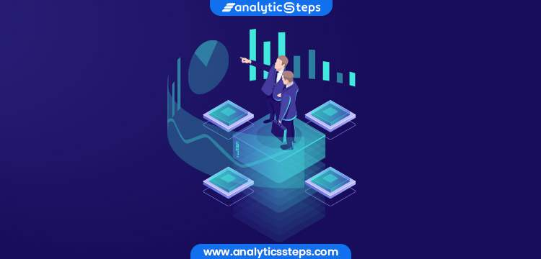Η ανάλυση δεδομένων και τα συστήματα Business Intelligence μπορούν να ενισχύσουν σημαντικά τη διαδικασία λήψης αποφάσεων. Μέσω της ανάλυσης δεδομένων, τα διοικητικά στελέχη των εταιριών μπορούν να έχουν πληρέστερη εικόνα των προτιμήσεων των καταναλωτών και έτσι τους δίνεται η δυνατότητα να κάνουν καλύτερη εκτίμηση των αντιδράσεών τους στις επιχειρηματικές ιδέες και καινοτομίες.

* Για παράδειγμα, εάν μια πλατφόρμα ταινιών/ τηλεοπτικών σειρών εξετάζει νέες προτάσεις περιεχομένου, μπορεί να αναλύσει τις προτιμήσεις των καταναλωτών σε ταινίες ή σειρές παρόμοιου χαρακτήρα και αντικειμένου
* Ένα άλλο παράδειγμα μπορεί να αποτελεί η τιμολόγηση των υπηρεσιών της πλατφόρμας. Μία συνδρομητική πλατφόρμα streaming μπορεί να δοκιμάσει διαφορετικές στρατηγικές κοστολόγησης (π.χ. μηνιαία – ετήσια / αλλαγή τιμής / περιορισμοί αριθμού συσκευών) και αναλύοντας τις αντιδράσεις των χρηστών να επιλέξει την καλύτερη, διαφοροποιώντας ακόμα τις επιλογές που προσφέρει σε κάθε ομάδα καταναλωτών (π.χ. πακέτα φοιτητών / διαφορετικά πακέτα ανά χώρα – πόλη κτλ.)

## Βελτίωση αποδοτικότητας διακομιστών

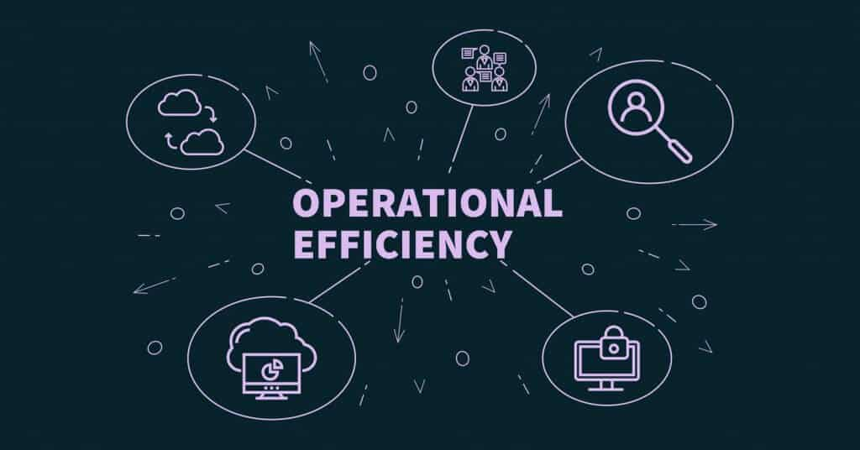**Για τις πλατφόρμες streaming είναι πολύ σημαντικό να βελτιστοποιούν την λειτουργική απόδοση των διακομιστών τους. Η μετάδοση οπτικοακουστικών μέσων είναι μία αρκετά απαιτητική διαδικασία η οποία ενδέχεται να παρουσιάσει δυσκολίες και προβλήματα. Η ανάλυση των τεχνικών δεδομένων της πλατφόρμας μέσω των συστημάτων επιχειρηματικής ευφυίας, μπορεί να υποδείξει αδυναμίες στα συστήματα λειτουργίας και να βοηθήσει στην ανίχνευση των αιτιών των τεχνικών προβλημάτων, ή την ανίχνευση αδυναμιών που ενδέχεται να προκαλέσουν τεχνικό πρόβλημα στο μέλλον, ενισχύοντας έτσι την πρόληψη και την εξασφάλιση λειτουργικής αποδοτικότητας (operational efficiency) της πλατφόρμας.**

* **Για παράδειγμα, η ανάλυση των δεδομένων του δικτύου διανομής περιεχομένου της πλατφόρμας (DNS Servers) μπορεί να υποδείξει ένα σημείο συμφόρησης (bottleneck) το οποίο καθυστερεί την μετάδοση περιεχομένου.**
  1. **Επίσης τα δεδομένα που μπορεί να συλλεχθούν από το monitoring της δραστηριότητας των χρηστών, ανά περιοχή, και να υποδείξουν εάν οι πόροι της πλατφόρμας χρειάζονται ενίσχυση ή/και ανακατανομή προκειμένου να ικανοποιούν αποδοτικότερα, τη κατανομή της ζήτησης των χρηστών.**

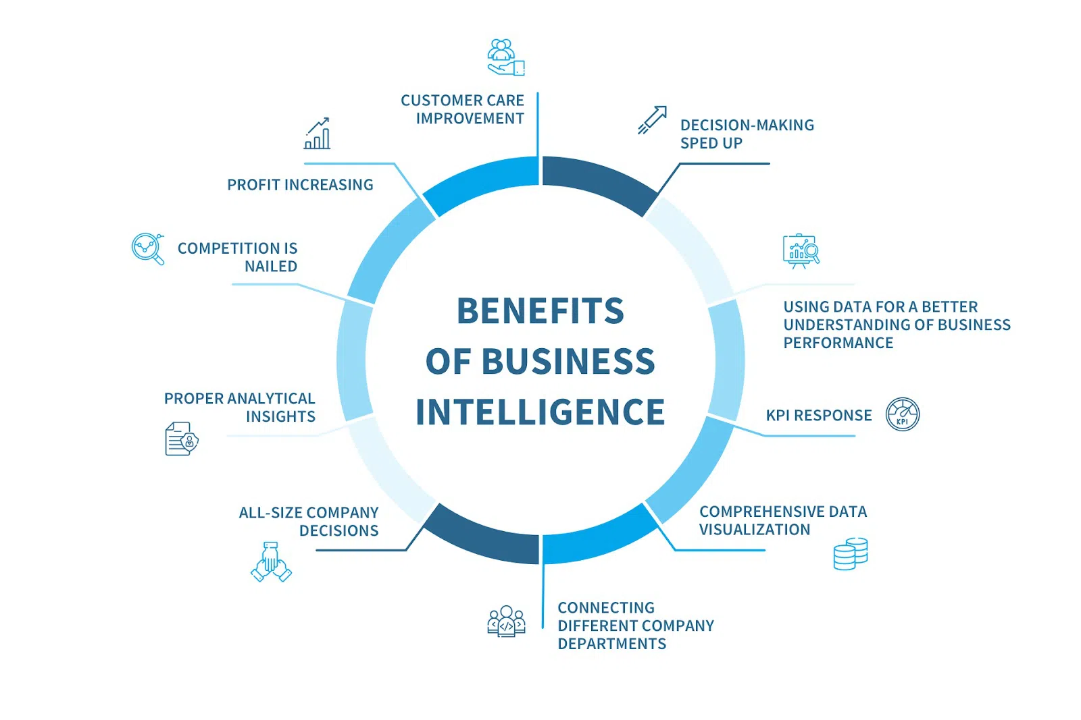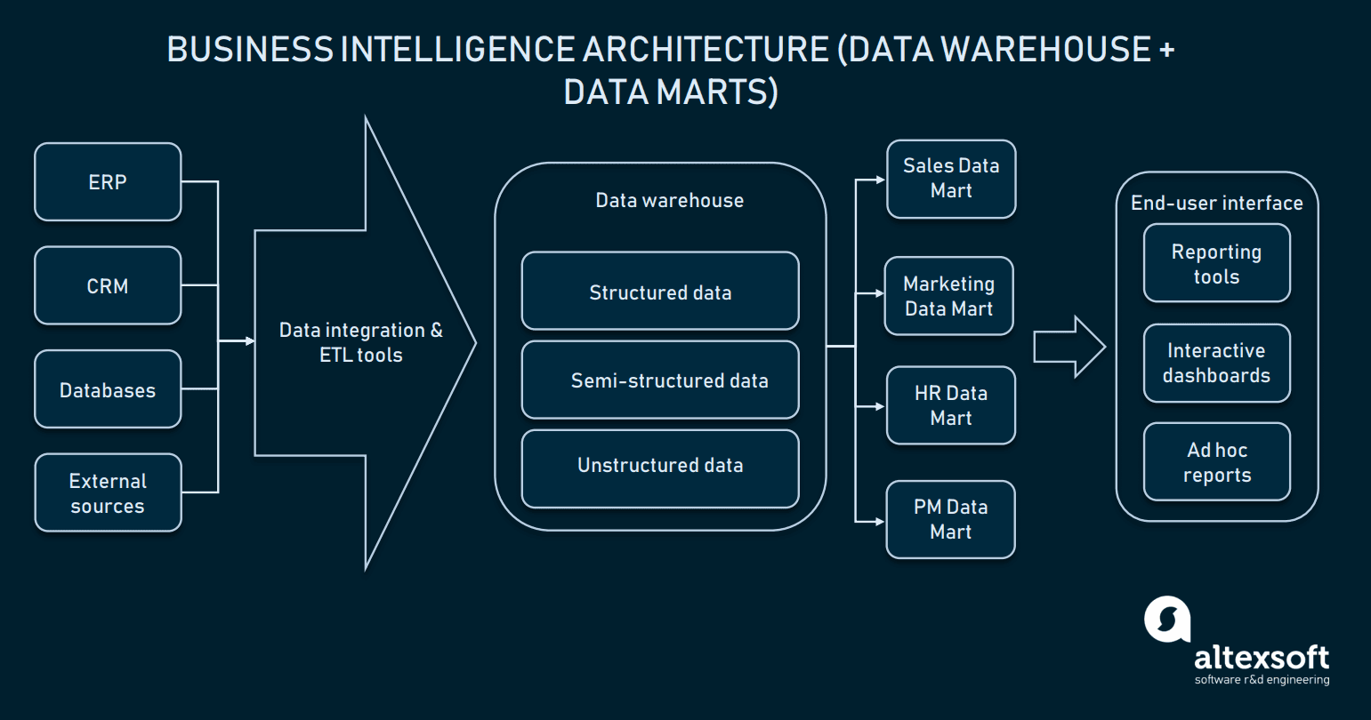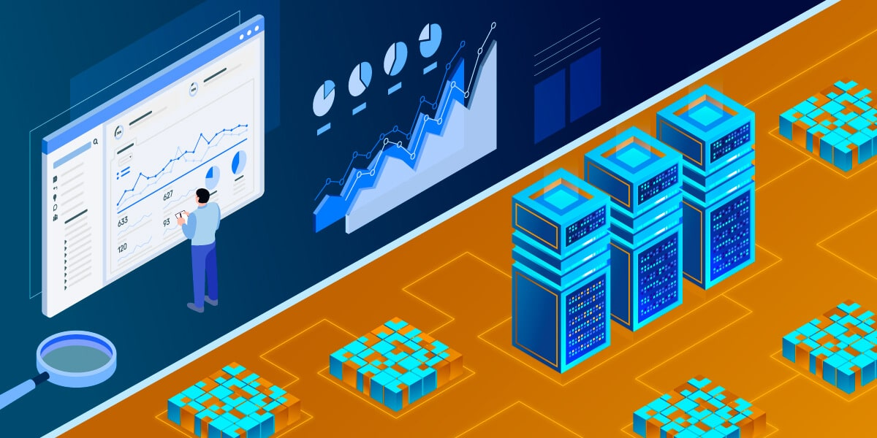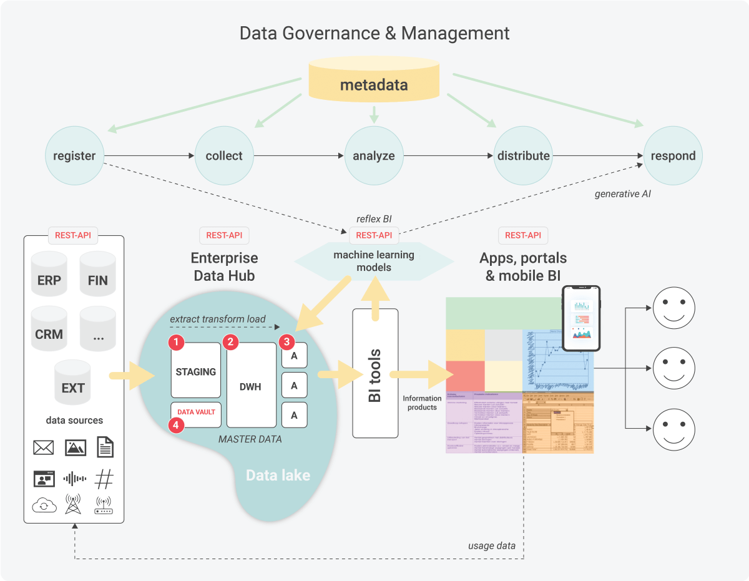 

**Strengths:**

1. **Enhanced User Experience:**
   * By analyzing user behavior and preferences, streaming platforms can provide personalized content recommendations, increasing user engagement and satisfaction.​
2. **Data-Driven Content Creation:**
   * Insights from data mining enable platforms to identify trending genres and viewer preferences, guiding the development of original content that resonates with audiences.​
3. **Operational Efficiency:**
   * BI tools facilitate real-time monitoring of system performance, allowing for prompt identification and resolution of technical issues, thereby ensuring seamless streaming experiences.​

**Weaknesses:**

1. **High Implementation Costs:**
   * Establishing robust data mining and BI infrastructure requires significant investment in technology and skilled personnel, which may be a barrier for smaller platforms.​
2. **Data Privacy Concerns:**
   * Collecting and analyzing user data raises privacy issues. Platforms must navigate regulations like GDPR to ensure compliance and maintain user trust.​
3. **Complex Data Integration:**
   * Integrating data from diverse sources into a cohesive BI system can be challenging, requiring sophisticated data management strategies.​

**Opportunities:**

1. **Market Expansion:**
   * Leveraging BI insights can help identify new markets and tailor content strategies to regional preferences, facilitating global expansion.​
2. **Innovative Advertising Models:**
   * Data mining enables the development of targeted advertising strategies, offering personalized ads that align with user interests, thereby increasing ad effectiveness.​
3. **Real-Time Analytics:**
   * The adoption of streaming analytics allows platforms to gain instant insights and respond quickly to changing viewer behaviors and preferences. ​[coredevsltd.com](https://coredevsltd.com/articles/data-mining-business-intelligence/)

**Threats:**

1. **Intense Competition:**
   * The streaming industry is highly competitive, with major players like Netflix, Disney+, and Amazon Prime utilizing advanced BI capabilities, making it challenging for new entrants to compete. ​
2. **Technological Advancements:**
   * Rapid technological changes require continuous updates to BI systems. Failure to adapt can result in obsolescence and loss of competitive edge.​
3. **Cybersecurity Risks:**
   * Storing and processing vast amounts of user data make streaming platforms attractive targets for cyberattacks, necessitating robust security measures to protect sensitive information.​

In conclusion, while data mining and BI offer significant benefits to streaming platforms, such as enhanced user experiences and operational efficiencies, they also present challenges, including high implementation costs and data privacy concerns. Strategically addressing these factors is crucial for platforms aiming to leverage data-driven insights effectively.

# Μειονεκτήματα – Αδυναμίες Εφαρμογής

## Υψηλό κόστος υλοποίησης

Τα συστήματα επιχειρηματικής ευφυίας, συχνά έχουν σχετικά υψηλά κόστη απόκτησης και υλοποίησης – συντήρησης. Πέρα από το κόστος αγοράς ενός τέτοιου συστήματος, η ανάλυση δεδομένων βασίζεται στην πληθώρα δεδομένων, την αποτελεσματική αποθήκευση και την γρήγορη επεξεργασία. Οι διαδικασίες αυτές είναι ιδιαίτερα απαιτητικές σε υπολογιστικούς πόρους το οποίο συνεπάγεται και υψηλό κόστος.

* Για παράδειγμα ….

## Ανάγκη εξειδικευμένου προσωπικού

## Δυσκολία συλλογής και ενσωμάτωσης δεδομένων ?

# Επιχειρηματικές Ευκαιρίες Εφαρμογής

## Οδηγός Δημιουργίας περιεχομένου

## Επέκταση αγοράς

## Χρήση Δεδομένων σε Αλγορίθμους Τεχνητής Νοημοσύνης

## Αποτελεσματικότητα Marketing

# Επιχειρηματικές Απειλές Εφαρμογής

## Προσωπικά δεδομένα

## Ασφάλεια δεδομένων

## Συνεχής εξέλιξη συστημάτων

# Οικονομικές Αντίκτυπος Εφαρμογής

# Μελλοντικές Τάσεις Εφαρμογής

# Προσωπικά Συμπεράσματα

# Επίλογος

# 10. Πηγές

* [The Role of Analytics and BI in the Entertainment Industry](https://www.smartdatacollective.com/role-of-analytics-and-bi-in-entertainment-industry/)
* [Data Mining in Business Intelligence: A Path to Data-Driven Success - Core Devs Ltd](https://coredevsltd.com/articles/data-mining-business-intelligence/#enhanced-decision-making-and-efficiency)
* [www.researchgate.net](https://www.researchgate.net/publication/362209398_Business_Intelligence_and_Data_Mining_Opportunities_and_Future)
* [What to Look For in a Business Intelligence (BI) Platform](https://www.thoughtspot.com/data-trends/business-intelligence/business-intelligence-platform)
* [Big data analytics and AI as success factors for online video streaming platforms - PMC](https://pmc.ncbi.nlm.nih.gov/articles/PMC11841674/)